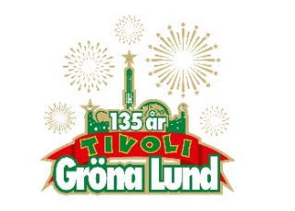

Pressmeddelande 2018-02-27

THÅSTRÖM TILL GRÖNA LUND I SOMMAR

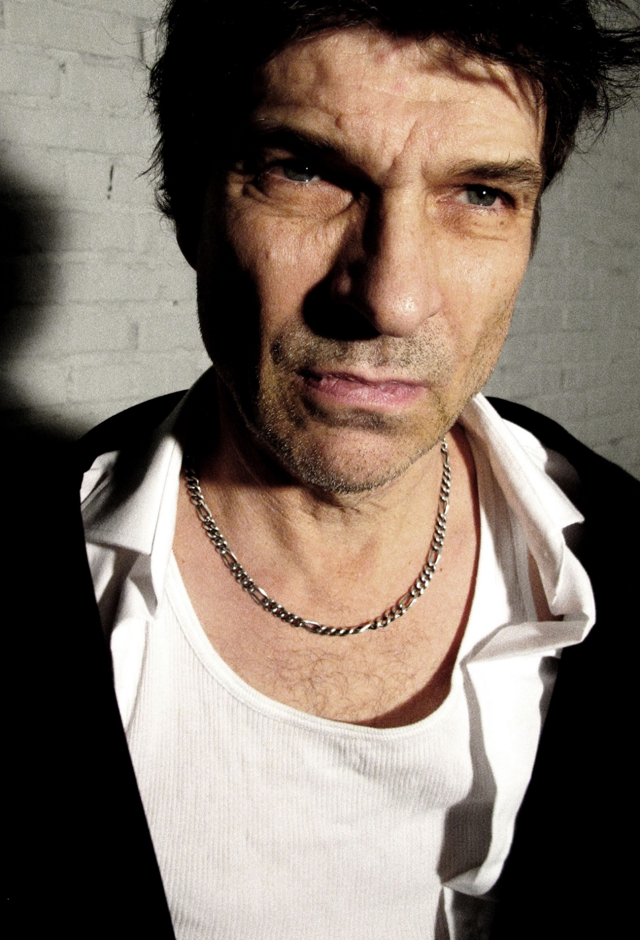**Han inledde sin musikaliska resa som frontfigur i Ebba Grön och Imperiet, men fortsatte solo mot slutet av 80-talet och är idag en av Sveriges största musikikoner. Han har vunnit ett flertal priser genom åren, allra senast nu i februari då hans album ”Centralmassivet” vann en Grammis i kategorin ”Årets rock”. Den 30 augusti välkomnar vi för första gången Thåström som soloartist till Gröna Lunds Stora Scen.**

Tidigare i höst släppte Thåström albumet ”Centralmassivet” som gick direkt in som etta på albumlistan och som även vann en Grammis i kategorin ”Årets rock”. Trots att han har varit aktiv inom musiken i över 40 år, är han nu mer populär än någonsin, med över 100 000 sålda biljetter på höstturnén och sex utsålda konserter i rad på Cirkus i Stockholm. Han har tidigare spelat på Stora Scen med Imperiet, men nu är han för första gången tillbaka som soloartist. Den 30 augusti välkomnar vi en av Sveriges största rockikoner, Thåström, till Stora Scen.

För mer information kontakta Annika Troselius, Informationschef på telefon 0708-580050 eller e-mail [annika.troselius@gronalund.com](mailto:annika.troselius@gronalund.com). För pressbilder besök Gröna Lunds bildbank [www.bilder.gronalund.com](http://www.bilder.gronalund.com)

**KONSERTSOMMAREN 2018**Med Gröna Lunds entrékort Gröna Kortet har man fri entré hela säsongen, inklusive alla konserter. Gröna Kortet kostar 270 kr och går att köpa i Gröna Lunds webbshop. Följande konserter är hittills bokade:

Petter – 3 maj kl. 20.00 på Stora Scen  
Macklemore – 6 maj kl. 20.00 på Stora Scen  
Kaliffa – 9 maj kl. 20.00 på Stora Scen  
Magnus Carlson – 11 maj kl. 20.00 på Stora Scen   
Gogol Bordello – 17 maj kl. 20.00 på Stora Scen  
Icona Pop – 23 maj kl. 20.00 på Stora Scen  
Silvana Imam – 24 maj kl. 20.00 på Stora Scen  
Mando Diao – 25 maj kl. 20.00 på Stora Scen  
Rhys – 28 maj kl. 20.00 på Lilla Scen   
The Vamps – 29 maj kl. 20.00 på Lilla Scen  
Sabina Ddumba – 31 maj kl. 20.00 på Stora Scen  
Tove Lo – 1 juni kl. 20.00 på Stora Scen  
Gene Simmons Band – 2 juni kl. 20.00 på Stora Scen  
Marilyn Manson – 6 juni kl. 20.00 på Stora Scen  
Hollywood Vampires – 7 juni kl. 20.00 på Stora Scen  
Queens of the Stone Age – 10 juni kl. 20.00 på Stora Scen  
Beck – 11 juni kl. 20.00 på Stora Scen  
Brian Fallon & The Howling Weather – 12 juni kl. 20.00 på Lilla Scen  
James Bay – 14 juni kl. 20.00 på Stora Scen  
Exodus – 18 juni kl. 20.00 på Lilla Scen  
Rise Against – 19 juni kl. 20.00 på Stora Scen  
Alice in Chains – 20 juni kl. 20.00 på Stora Scen  
Prophets of Rage – 26 juni kl. 20.00 på Stora Scen  
The Breeders – 28 juni kl. 20.00 på Stora Scen  
The Offspring – 2 juli kl. 20.00 på Stora Scen  
Good Harvest – 24 juli kl. 20.00 på Lilla Scen  
Billy Idol – 26 juli kl. 20.00 på Stora Scen  
Ziggy Marley – 27 juli kl. 20.00 på Stora Scen  
The Hellacopters – 3 augusti kl. 20.00 på Stora Scen  
Goo Goo Dolls – 8 augusti kl. 20.00 på Stora Scen  
Molly Sandén – 16 augusti kl. 20.00 på Stora Scen  
Säkert! – 17 augusti kl. 20.00 på Stora Scen  
Thirty Seconds To Mars – 20 augusti kl. 20.00 på Stora Scen  
Melissa Horn – 23 augusti kl. 20.00 på Stora Scen  
Thåström – 30 augusti kl. 20.00 på Stora Scen  
Europe – 31 augusti kl. 20.00 på Stora Scen

Markus Krunegård – 7 september kl. 20.00 på Stora Scen  
Norlie & KKV- 21 september kl. 20.00 på Stora Scen